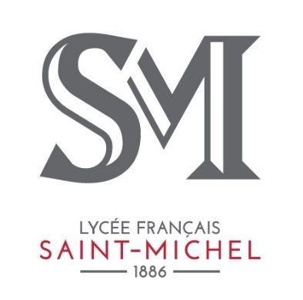
GÜNCELLE MASAL VE HİKAYE YARIŞMASI BAŞVURU FORMU

Öğrencinin Adı
Sorumlu Öğretmenin Adı
Sorumlu Öğretmenin e-mail
Adresi (kişinin açık rızası ile)
Sorumlu Öğretmenin Telefonu
(kişinin açık rızası ile)
Okulun Adı
Okulun Adres ve Telefonu

Yazının başlığı
Kişisel Verilerin Korunması Hakkında Katılımcının Bilgilendirilmesi ve Rızası
Katılımcının doldurduğu “Başvuru Formu”ndaki özel nitelikli kişisel bilgiler Özel Saint Michel Fransız Lisesi (okul) tarafından Kişisel Verilerin Korunması Kanunu’na uygun olarak, gerekli güvenlik tedbirleri altında muhafaza edilir ve alınan bilgiler başvurunun değerlendirilebilmesi için Okul tarafından işlenir ve 3. kişilerle paylaşılabilir. Katılımcı işbu formu doldurup imzalamadan önce belirtilen konularda bilgilendirilmiş olup, işbu formu imzalayarak özgür iradesi ile açık ve net olarak verilerin işlenmesine ve aktarılmasına rıza göstermiştir.
www.sm.k12.tr
Abide-i Hürriyet caddesi no 17 PK 12
Şişli 34380 İstanbul / Türkiye

